МИНИСТЕРСТВО ОБРАЗОВАНИЯ РЕСПУБЛИКИ БЕЛАРУСЬ
БЕЛОРУССКИЙ НАЦИОНАЛЬНЫЙ ТЕХНИЧЕСКИЙ УНИВЕРСИТЕТ
Факультет информационных технологий и робототехники

Отчет по лабораторной работе № 24. Вариант 2 & 7
на тему «Расширенная многозадачность
Архитектурный шаблон MVC
Рекурсивная сборка»
по дисциплине «Системное программирование»
Кафедра программного обеспечения информационных систем и технологий

Выполнили:
студенты группы 10701222
М. К. Зданевич
Д. И. Гришко
Проверил:
Н. В. Давыденко

Минск, 2024
Задание 1
main.c
#include "model/process_management.h"
#include "view/process_representation.h"

int main() {
print_title("Launching a multitasking application ...");

// Получение данных о процессах
print_title("[RETRIEVING PROCESS DATA]");
process_information();

// Ожидание завершение процесса
print_title("[WAITING FOR THE PROCESS TO COMPLETE]");
process_waiting();

// Уступчивость процесса
print_title("[PROCESS NICENESS]");
process_niceness();

// Процессы-зомби
print_title("[ZOMBIE PROCESSES]");
process_zombie();

print_title("Turn off a multitasking application ...");
return 0;
}

view\process_representation.c
#include <stdio.h>
#include "process_representation.h"

void print_title(const char *message) {
printf("\n%s\n", message);
}

view\process_representation.h
#ifndef PROCESS_REPRESENTATION_H
#define PROCESS_REPRESENTATION_H

void print_title(const char *message);

#endif

model\process_management.c
#include <stdio.h>
#include <stdlib.h>
#include <unistd.h>
#include <sys/types.h>
#include <sys/wait.h>
#include "process_management.h"

#define DELAY 5

void process_information(void) {
pid_t pid = fork();

if (pid == 0) {
printf("Child process\tPID: %d\tFork PID: %d\n", getpid(), pid);
exit(0);
}
else if (pid > 0) {
wait(NULL);
printf("Parent process\tPID: %d\tFork PID: %d\n", getpid(), pid);
}
else {
fprintf(stderr, "Error: fork()\n");
}
}

void process_waiting(void) {
pid_t pid = fork();

if (pid == 0) {
printf("Start\tChild process\tPID: %d\n", getpid());
printf("Delay 5 seconds ");
for (int i = 0; i < DELAY; i++) {
printf(".");
fflush(stdout);
sleep(1);
}
printf("\nEnd\tChild process\tPID: %d\n", getpid());
exit(0);
}
else if (pid > 0) {
int status;
waitpid(pid, &status, 0);

printf("Start\tParent process\tPID: %d\n", getpid());
if (WIFEXITED(status)) {
printf("Child process exited with code: %d\n", WEXITSTATUS(status));
}
else {
printf("Child process did not exit normally\n");
}
printf("End\tParent process\tPID: %d\n", getpid());
}
else {
fprintf(stderr, "Error: fork()\n");
}
}

void process_niceness(void) {
int current_niceness = nice(0);
if (current_niceness == -1) {
fprintf(stderr, "Error: nice()\n");
}
else {
printf("Process niceness: %d\n", current_niceness);
}

int new_niceness = nice(1);
if (new_niceness == -1) {
fprintf(stderr, "Error: nice()\n");
}
else {
printf("New process niceness: %d\n", new_niceness);
}
}

void process_zombie(void) {
pid_t pid = fork();

if (pid == 0) {
printf("Start\tChild process\tPID: %d\n", getpid());
fflush(stdout);
sleep(2);
printf("End\tChild process\tPID: %d\n", getpid());
fflush(stdout);
exit(0);
}
else if (pid > 0) {
printf("Start\tParent process\tPID: %d\n", getpid());
fflush(stdout);
sleep(10);
printf("End\tParent process\tPID: %d\n", getpid());
fflush(stdout);
wait(NULL);
}
else {
fprintf(stderr, "Error: fork()\n");
}
}

model\process_management.h
#ifndef PROCESS_MANAGEMENT_H
#define PROCESS_MANAGEMENT_H

void process_information(void);
void process_waiting(void);
void process_niceness(void);
void process_zombie(void);

#endif

Результат:
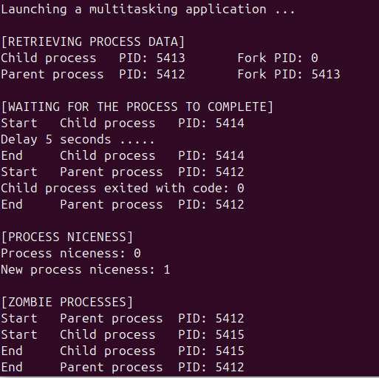

Задание 2
Вариант 2

main.c

#include "merge/merge_sort.h"

int main() {
int array[] = {38, 27, 43, 3, 9, 82, 10};
int size = sizeof(array) / sizeof(array[0]);

printf("Original array: ");
for (int i = 0; i < size; i++) {
printf("%d ", array[i]);
}
printf("\n");

merge_sort(array, 0, size - 1);

printf("Sorted array: ");
for (int i = 0; i < size; i++) {
printf("%d ", array[i]);
}
printf("\n");

return 0;
}

merge\merge_sort.c

#include "merge_sort.h"

void* insertion_sort(void* arg) {
ThreadData* data = (ThreadData*)arg;
int* array = data->array;
int left = data->left;
int right = data->right;

for (int i = left + 1; i <= right; i++) {
int key = array[i];
int j = i - 1;

while (j >= left && array[j] > key) {
array[j + 1] = array[j];
j--;
}
array[j + 1] = key;
}

pthread_exit(NULL);
}

void merge(int* array, int left, int mid, int right) {
int n1 = mid - left + 1;
int n2 = right - mid;

int* leftArray = malloc(n1 * sizeof(int));
int* rightArray = malloc(n2 * sizeof(int));

for (int i = 0; i < n1; i++)
leftArray[i] = array[left + i];
for (int j = 0; j < n2; j++)
rightArray[j] = array[mid + 1 + j];

int i = 0, j = 0, k = left;

while (i < n1 && j < n2) {
if (leftArray[i] <= rightArray[j]) {
array[k++] = leftArray[i++];
} else {
array[k++] = rightArray[j++];
}
}

while (i < n1) {
array[k++] = leftArray[i++];
}

while (j < n2) {
array[k++] = rightArray[j++];
}

free(leftArray);
free(rightArray);
}

void merge_sort(int* array, int left, int right) {
if (left < right) {
int mid = left + (right - left) / 2;

ThreadData data1 = {array, left, mid};
ThreadData data2 = {array, mid + 1, right};

pthread_t thread1, thread2;

pthread_create(&thread1, NULL, insertion_sort, &data1);
pthread_create(&thread2, NULL, insertion_sort, &data2);

pthread_join(thread1, NULL);
pthread_join(thread2, NULL);

merge(array, left, mid, right);
}
}

merge\merge_sort.h

#ifndef MERGE_SORT_H
#define MERGE_SORT_H

#include <stdio.h>
#include <stdlib.h>
#include <pthread.h>

typedef struct {
int *array;
int left;
int right;
} ThreadData;

void* insertion_sort(void* arg);
void merge(int* array, int left, int mid, int right);
void merge_sort(int* array, int left, int right);

#endif // MERGE_SORT_H

Результат

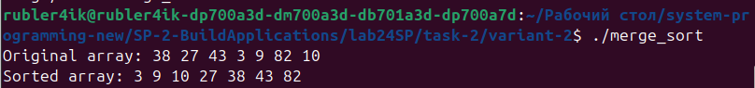
Вариант 7

server.c
#include <stdio.h>
#include <stdlib.h>
#include <string.h>
#include <unistd.h>
#include <sys/socket.h>
#include <netinet/in.h>
#include <arpa/inet.h>
#include <pthread.h>

int main(int argc, char const *argv[]) {
int sock = 0, valread;
struct sockaddr_in serv_addr;
char buffer[1024] = {0};
if ((sock = socket(AF_INET, SOCK_STREAM, 0)) < 0) {
printf("\n Socket creation error \n");
return -1;
}

serv_addr.sin_family = AF_INET;
serv_addr.sin_port = htons(8080);

// Заполняем адрес сервера
if(inet_pton(AF_INET, "127.0.0.1", &serv_addr.sin_addr)<=0) {
printf("\nInvalid address/ Address not supported \n");
return -1;
}

if (connect(sock, (struct sockaddr *)&serv_addr, sizeof(serv_addr)) < 0) {
printf("\nConnection Failed \n");
return -1;
}

send(sock , "Hello from client", strlen("Hello from client"), 0 );
valread = read( sock , buffer, 1024);
printf("%s\n",buffer );
return 0;
}

client.c
#include <stdio.h>
#include <stdlib.h>
#include <string.h>
#include <unistd.h>
#include <sys/socket.h>
#include <netinet/in.h>
#include <arpa/inet.h>
#include <pthread.h>

void *handle_client(void *arg) {
int client_socket = *(int*)arg;
char buffer[1024];

while(1) {
bzero(buffer, 1024);
int n = read(client_socket, buffer, 1024);
if (n <= 0) {
break;
}

printf("Received from client: %s\n", buffer);

// Обработка сообщения (например, отправка ответа)
n = write(client_socket, buffer, strlen(buffer));
if (n < 0) {
perror("write");
break;
}
}

close(client_socket);
free(arg);
return NULL;
}

int main() {
int server_fd, new_socket, valread;
struct sockaddr_in address;
int opt = 1;
int addrlen = sizeof(address);

// Создаем сокет
if ((server_fd = socket(AF_INET, SOCK_STREAM, 0)) == 0) {
perror("socket failed");
exit(EXIT_FAILURE);
}

// Привязываем сокет к порту
if (setsockopt(server_fd, SOL_SOCKET, SO_REUSEADDR | SO_REUSEPORT,
&opt, sizeof(opt))) {
perror("setsockopt");
exit(EXIT_FAILURE);
}
address.sin_family = AF_INET;
address.sin_addr.s_addr = INADDR_ANY;
address.sin_port = htons( 8080 );

if (bind(server_fd, (struct sockaddr *)&address,
sizeof(address))<0) {
perror("bind failed");
exit(EXIT_FAILURE);
}

if (listen(server_fd, 5) < 0) {
perror("listen");
exit(EXIT_FAILURE);
}

while(1) {
if ((new_socket = accept(server_fd, (struct sockaddr *)&address,
(socklen_t*)&addrlen))<0) {
perror("accept");
exit(EXIT_FAILURE);
}

printf("New connection: %d\n", new_socket);

// Создаем новый поток для обработки клиента
int *new_sock = malloc(sizeof(int));
*new_sock = new_socket;
pthread_t thread;
if(pthread_create(&thread, NULL, handle_client, (void*)new_sock) != 0) {
perror("pthread_create");
exit(EXIT_FAILURE);
}
}
return 0;
}

Результат

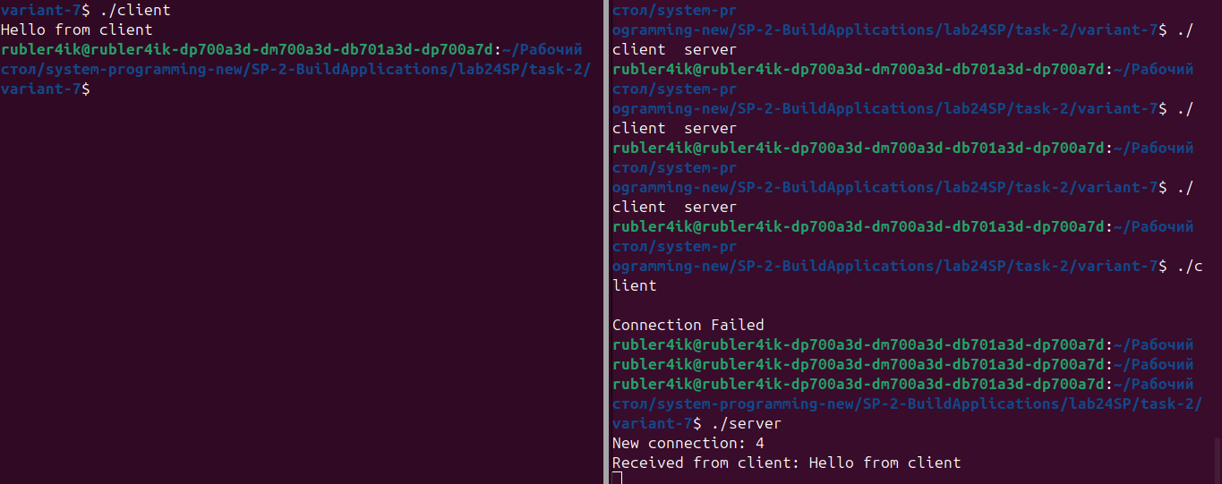

Задание 3
для 1 задания

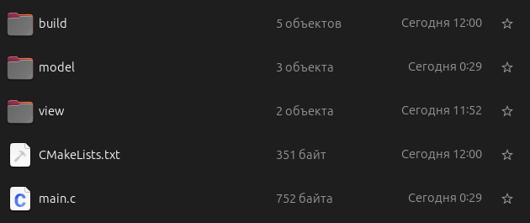
cmake_minimum_required(VERSION 3.10)
project(ProcessManagement)

# Set the C standard
set(CMAKE_C_STANDARD 11)

# Include directories
include_directories(model view)

# Add the source files
set(SOURCES
main.c
model/process_management.c
view/process_representation.c
)

# Create the executable
add_executable(ProcessManagement ${SOURCES})

Для задания 2
вариант 2
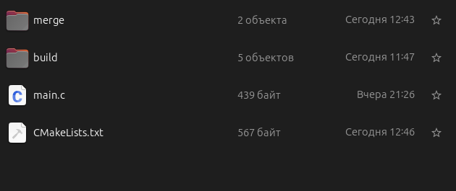

# Минимальная версия CMake
cmake_minimum_required(VERSION 3.10)

# Имя проекта
project(MergeSortProject)

# Указываем стандарт C для компиляции
set(CMAKE_C_STANDARD 11)
set(CMAKE_C_STANDARD_REQUIRED True)

# Указываем директорию с заголовочными файлами
include_directories(merge)

# Добавляем исполняемый файл, включая все необходимые исходные файлы
add_executable(merge_sort_program main.c merge/merge_sort.c)

Для варианта 7

# Минимальная версия CMake
cmake_minimum_required(VERSION 3.10)

# Имя проекта
project(var_7)

# Добавляем подкаталоги
add_subdirectory(server)
add_subdirectory(client)

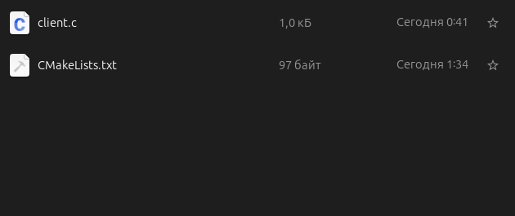

# Указываем имя исполняемого файла
add_executable(client client.c)

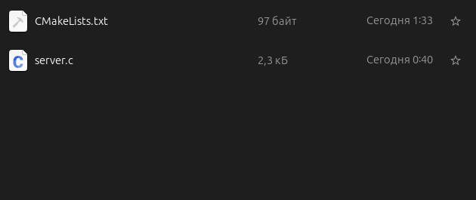
# Указываем имя исполняемого файла
add_executable(server server.c)

